Zusätzliche Hilfe in der Corona-Pandemie:
INTERREG fördert grenzüberschreitendes Projekt Coresil

Ziel: Förderung der Widerstandsfähigkeit von Menschen mit Behinderungen, ihren Familien und betreuenden Experten - Zusammenarbeit von 5 Partnern aus Deutschland und Belgien

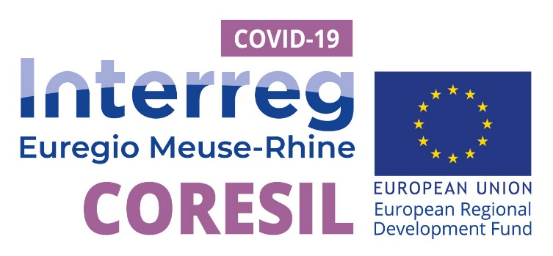

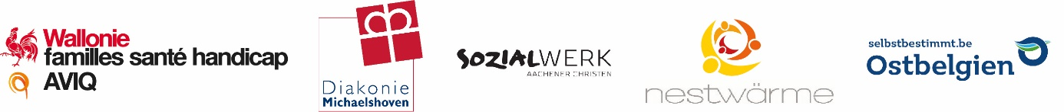

Die Pandemie COVID 19 und die daraus resultierenden Einschränkungen schufen eine beispiellose Situation. Sie haben psychologische, soziale, relationale sowie emotionale Auswirkungen, sowohl auf Menschen mit Behinderungen, ihre Familien als auch auf Fachpersonal aus dem Sozial- und Gesundheitswesen. Diese Gesundheitskrise hat die systemischen Schwächen und Risikofaktoren vieler Akteure und Sozialdienste in Bezug auf die Gewährleistung der Kontinuität ihrer Dienste und ihrer Möglichkeiten der Unterstützung in einem Rahmen von Enge und physischer Distanzierung offengelegt.
Das Projekt ermöglicht es den grenzüberschreitenden Akteuren, ihre Bemühungen in 2 Arbeitsbereiche zu bündeln und Synergien zu schaffen für:
- Unterstützung der Widerstandsfähigkeit von Personen-Gruppen, die von der Gesundheitskrise betroffen sind: Das Projekt zielt darauf ab, eine angepasste, flexible und starke Antwort auf die von der Pandemie stark betroffenen Unterstützungsgruppen zu geben und die Widerstandsfähigkeit dieser Gruppen zu fördern. Diese Unterstützung wird in Form von angepasster Beratung und Unterstützung im Bereich des psychosozialen und gesundheitlichen Managements erfolgen. Hilfsmittel zur Unterstützung der Resilienz werden auch Menschen mit Behinderungen, ihren Familien und Fachleuten zur Verfügung gestellt.

- Unterstützung der organisatorischen Belastbarkeit und Gewährleistung der Kontinuität der Unterstützung für gefährdete Gruppen: Ziel ist es, die öffentlichen Dienste und Sozialdienste in die Lage zu versetzen, die Kontinuität ihres Angebots zu gewährleisten. Die Projektpartner wollen grenzüberschreitend an der Nutzung von Digitalisierungswerkzeugen und angepassten Arbeitskonzepten innerhalb ihrer Organisationen arbeiten, um jederzeit und überall einsatzbereit und zugänglich zu bleiben.

Bürgerinnen und Bürger können bei nachstehenden Partnerorganisationen unbürokratische Beratung für ihre individuelle Lebenssituation erhalten:

Beratung der AVIQ: Tel: 071/337.821
E-Mail: ri@aviq.be . Im Jahr 2021 sollen Gesprächsgruppen eingerichtet werden.
Weitere Ressourcen für Beratung und Unterstützung finden Sie auf der webseite (außerhalb Coresil): https://covid.aviq.be/fr/trouver-du-soutien

Beratung der Diakonie Michaelshoven (deutsch): Tel: 0151 25713553
E-Mail: CORESIL@diakonie-michaelshoven.de, webseite: https://www.diakonie-michaelshoven.de/angebote/coresil-beratungsangebote-rund-um-covid-19#c4014

Beratung der Dienststelle für Selbstbestimmtes Leben: Tel: 0032 80 229 111
E-Mail: info@selbstbestimmt.be, webseite: https://selbstbestimmt.be/

Beratung nestwärme eV Deutschland ( deutsch): Tel 0651–99201220;
E-Mail: coresil@nestwaerme.de, webseite: https://nestwaerme.de/interreg/

Sozialwerk Aachener Christen e.V.: Tel: 0049241 – 474930
E-Mail: mail@sozialwerk-aachen.de
Webseite: https://www.sozialwerk-aachen.de

Für das Projekt, welches für ein Jahr ausgelegt ist, konnten folgende Projektpartner gewonnen werden:
nestwärme: https://nestwaerme.de/interreg in Rheinland-Pfalz verfügt über 20 Jahre Erfahrung in der Unterstützung von Angehörigen von Kindern mit Behinderungen in den Bereichen Gesundheit, mobile Pflege, Beratung, Inklusion und Krisenintervention.
Die Diakonie Michaelshoven (https://www.diakonie-michaelshoven.de/angebote/coresil-beratungsangebote-rund-um-covid-19#c4014) ist ein zentraler Akteur auf dem Gebiet der Kinder- und Jugendhilfe sowie der sozialen Dienste für Familien, Menschen mit Behinderungen und ältere Menschen in Nordrhein-Westfalen.
Das Sozialwerk Aachener Christen e.V. (https://sozialwerk-aachen.de/) bietet ebenfalls in NRW, direkt gelegen im Dreiländereck, seit fast 40 Jahren in rund 20 Projekten Beratung und Unterstützung im Bereich der sozialen und beruflichen (Wieder-)Eingliederung an
In Belgien beteiligen sich die wallonische Agentur AVIQ (www.aviq.be), die unter anderem für die Politik der Eingliederung von Menschen mit Behinderungen zuständig ist.
Die Dienststelle für Selbstbestimmtes Leben (www.selbstbestimmt.be) unterstützt, führt und begleitet Menschen mit Behinderung und Senioren in den verschiedenen Bereichen des täglichen Lebens.

Unterstützung erfährt das Projekt darüber hinaus von assoziierten Partnern wie dem Ministerium für Arbeit, Gesundheit und Soziales des Landes Nordrhein-Westfalen und dem Ministerium für Soziales, Arbeit, Gesundheit und Demografie des Landes Rheinland-Pfalz sowie von der Kreisverwaltung des Eifelkreis Bitburg-Prüm und der Verbandsgemeindeverwaltung Süd-Eifel in Rheinland-Pfalz.

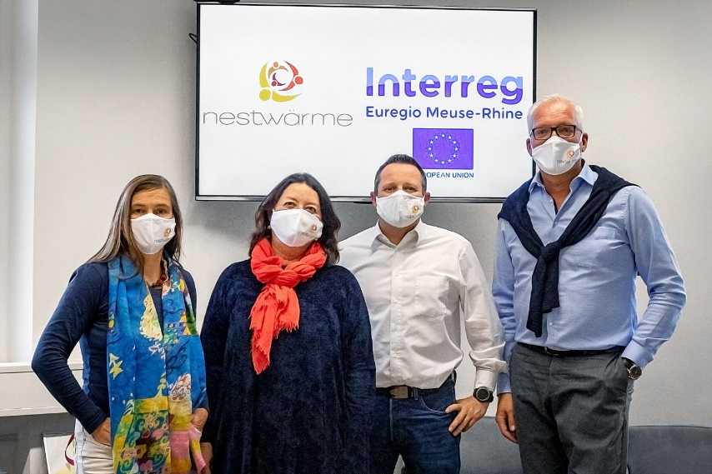
Elisabeth Schuh, Petra Moske, René Schaefer, Dirk Hense
Ansprechpartner Presse: dirk.hense@nestwaerme.de, mobil: 0049 0160 93959447

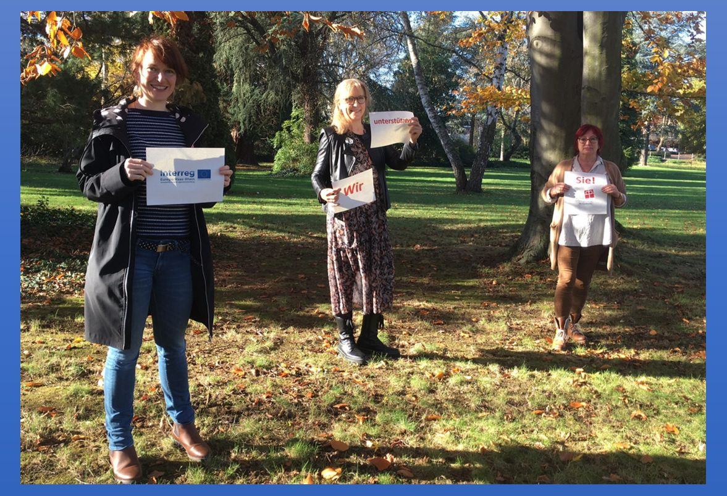

Diakonie Michaelshoven
Annika Sobek, Renate Lottner und Renate Bellon-Senk
Tel: 0049 0151 25713553
E-Mail: CORESIL@diakonie-michaelshoven.de

Das Sozialwerk Aachener Christen e.V. (https://sozialwerk-aachen.de/)
Tel: 0049 (0)241 – 474930
mail@sozialwerk-aachen.de

